## Switch语句：

switch(条件表达式){

case 表达式：

语句1；

break；

case 表达式：

语句2；

break;

case 表达式：

语句3；

break;

}

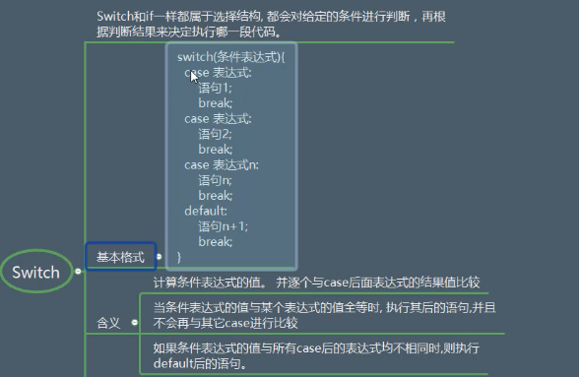

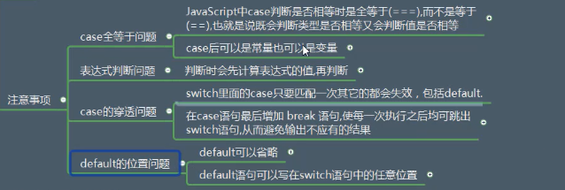

示例：

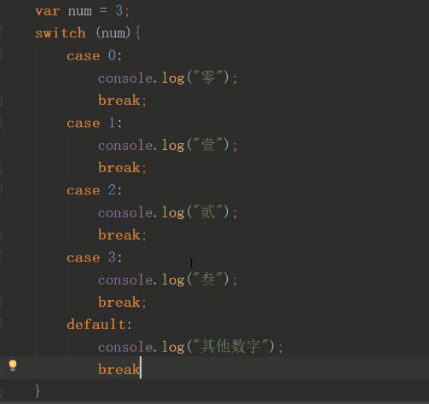

## 例：

